

BỘ GIÁO DỤC VÀ ĐÀO TẠO

TRƯỜNG ĐẠI HỌC SƯ PHẠM KỸ THUẬT ĐÀ NẴNG



KHOA ĐIỆN

- - - 🙞 🕮 🙜 - - -

**BÁO CÁO MÔN HỌC**

**LẬP TRÌNH WEBSITE NÂNG CAO**

**XÂY DỰNG WEBSITE BÁN ĐIỆN THOẠI**



Giáo viên hướng dẫn : Ngô Lê Quân

Sinh viên thực hiện : Nguyễn Đắc Toàn

: Võ Phong Nhã

: Đặng Văn Hoài Tú

v

Năm 2022

Năm học 2019

# **LỜI NÓI ĐẦU**

Ngày nay, cùng với sự phát triển không ngừng về kỹ thuật máy tính và mạng điện tử, công nghệ thông tin cũng được những công nghệ có đẳng cấp cao và lần lượt chinh phục hết đỉnh cao này đến đỉnh cao khác. Mạng Internet là một trong những sản phẩm có giá trị hết sức lớn lao và ngày càng trở nên một công cụ không thể thiếu, là nền tảng chính cho sự truyền tải, trao đổi thông tin trên toàn cầu. Chỉ cần có một máy tính kết nối internet và một dòng dữ liệu truy tìm thì gần như lập tức… cả thế giới về vấn đề mà bạn đang quan tâm sẽ hiện ra, có đầy đủ thông tin, hình ảnh và thậm chí đôi lúc có cả những âm thanh nếu bạn cần…

Bằng internet, chúng ta đã thực hiện được nhiều công việc với tốc độ nhanh hơn và chi phí thấp hơn nhiều so với cách thức truyền thống. Chính điều này, đã thúc đẩy sự khai sinh và phát triển của thương mại điện tử và chính phủ điện tử trên khắp thế giới, làm biến đổi đáng kể bộ mặt văn hóa, nâng cao chất lượng cuộc sống con người.

Trong hoạt động sản xuất, kinh doanh, giờ đây, thương mại điện tử đã khẳng định được vai trò xúc tiến và thúc đẩy sự phát triển của doanh nghiệp. Đối với một cửa hàng hay shop, việc quảng bá và giới thiệu đến khách hàng các sản phẩm mới đáp ứng được nhu cầu của khác hàng sẽ là cần thiết.

Vì vậy, em đã thực hiện đồ án “ XÂY DỰNG WEBSITE BÁN ĐIỆN THOẠI” cho một shop bán điện thoại tên là TNTSHOP. Người chủ cửa hàng có thể đưa các sản phẩm đó lên website của mình và quản lý bằng website đó, khách hàng có thể đặt và mua hàng trên website mà không cần đến cửa hàng. Chủ cửa hàng sẽ gửi sản phẩm cho khách hàng khi nhận được tiền.

Tuy đã cố gắng hết sức tìm hiểu, phân tích thiết kế và cài đặt hệ thống nhưng chắc rằng không tránh khỏi những thiếu sót. Em rất mong nhận được sự thông cảm và góp ý của Thầy. Em xin chân thành cảm ơn.

MỤC LỤC

**LỜI NÓI ĐẦU** 2

**I.** **Tên đề tài : Xây dựng Website bán laptop** 5

**II.** **Mô tả hệ thống** 5

**1.** **Khách hàng** 5

1.1. Khách vãng lai 5

1.2. Thành viên 5

**2.** **Quản trị viên** 5

**III.** **Module chức năng** 5

**1.** **Trang chủ** 5

**2.** **Trang sản phẩm** 6

**3.** **Trang xem danh sách đơn hàng** 6

**4.** **Thông tin liên hệ** 6

**5.** **Trang hướng dẫn** 6

**1.** **Actor-khách vãng lai** 7

**2.** **Actor-Thành viên** 7

**3.** **Actor-Nhân viên** 7

**6.** **Usecase-Chính** 9

**IV.** **ĐẶC TẢ USECASE** 10

**1.** **Use case quản lý đăng nhập** 10

**2.** **Use case Đăng xuất** 10

**3.** **Usecase đặt hàng** 10

**4.** **Usecase hủy đơn hàng** 10

**5.** **Usecase đánh giá sản phẩm** 10

**6.** **Usecase Tìm kiếm sản phẩm** 11

**7.** **Usecase xác nhận đơn hàng** 11

**V.** **ERD** 11

**VI.** **Ánh xạ ERD theo lược đồ quan hệ** 11

**VII.** **Thiết kế bảng** 12

**VIII.** **Hình ảnh** 15

**1.** **Trang chủ** 15

**2.** **Trang đăng nhập** 15

**3.** **Trang đăng ký** 15

**4.** **Trang sản phẩm** 15

**5.** **Trang chỉnh sửa sản phẩm** 15

**6.** **Trang thêm sản phẩm** 15

**7.** **Xóa sản phẩm** 15

**8.** **Đăng xuất tài khoản** 15

**TỔNG KẾT** 16

**1.** **Kết luận.** 16

1. **Tên đề tài : Xây dựng Website bán điện thoại**

* Sử dụng hệ quản trị CSDL : MySQL
* Ngôn ngữ dự định code : PHP

1. **Mô tả hệ thống**
2. **Khách hàng** 
   1. Khách vãng lai
   * Đăng ký thành viên(Họ tên,sđt,email,mk,địa chỉ)
   * Tìm kiếm sản phẩm
   * Xem thông tin sản phẩm
   1. Thành viên
   * Đăng nhập (với tài khoản và mật khẩu đã đăng kí)
   * Cập nhật thông tin cá nhân(Họ tên,sđt,email,mk,địa chỉ)
   * Tìm kiếm sản phẩm
   * Xem thông tin sản phẩm
   * Đặt hàng (đưa các món hàng mình muốn mua vào đơn hàng và đợi duyệt từ QTV)
   * Cập nhật giỏ hàng (chọn các sản phẩm muốn mua, có thể xóa sản phẩm, xem được các món hàng đã chọn)
   * Đánh giá sản phẩm
   * Lấy lại mật khẩu đã mất, đổi mật khẩu
3. **Quản trị viên**

* Đăng nhập
* Quản lí sản phẩm
* Quản lí danh sách khách hàng
* Quản lí danh muc website
* Quản lí danh mục admin

1. **Module chức năng**
2. **Trang chủ**

* Menu điều hướng
* Hiển thị hình ảnh tổng thể Website
* Hiển thị các sản phẩm nổi bật, có chương trình khuyến mãi

1. **Trang sản phẩm**

* Hiển thị sản phẩm theo từng hãng, mức giá, cấu hình
* Đánh giá sản phẩm
* Xem cấu hình chi tiết

1. **Trang xem chi tiết giỏ hàng**

* Hiển thị danh sách đơn hàng đã được thêm vào giỏ hàng

1. **Thông tin liên hệ**

* Địa chỉ, email, điện thoại,..

1. **Xem các đơn hàng đã đặt**

* **Xem các đơn hàng đã đặt**

**USE-CASE**

1. **Actor-khách vãng lai**

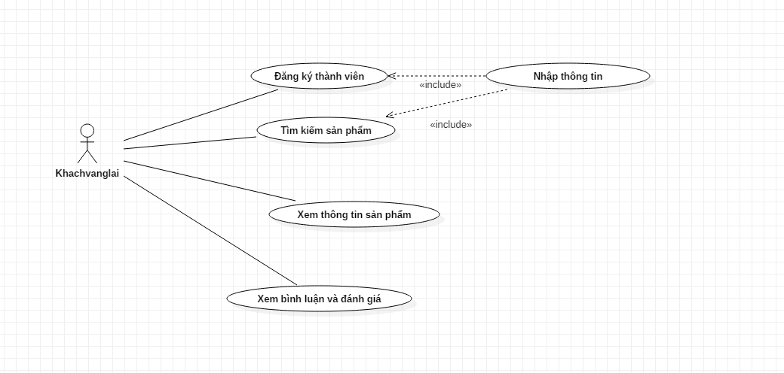

1. **Actor-Thành viên**

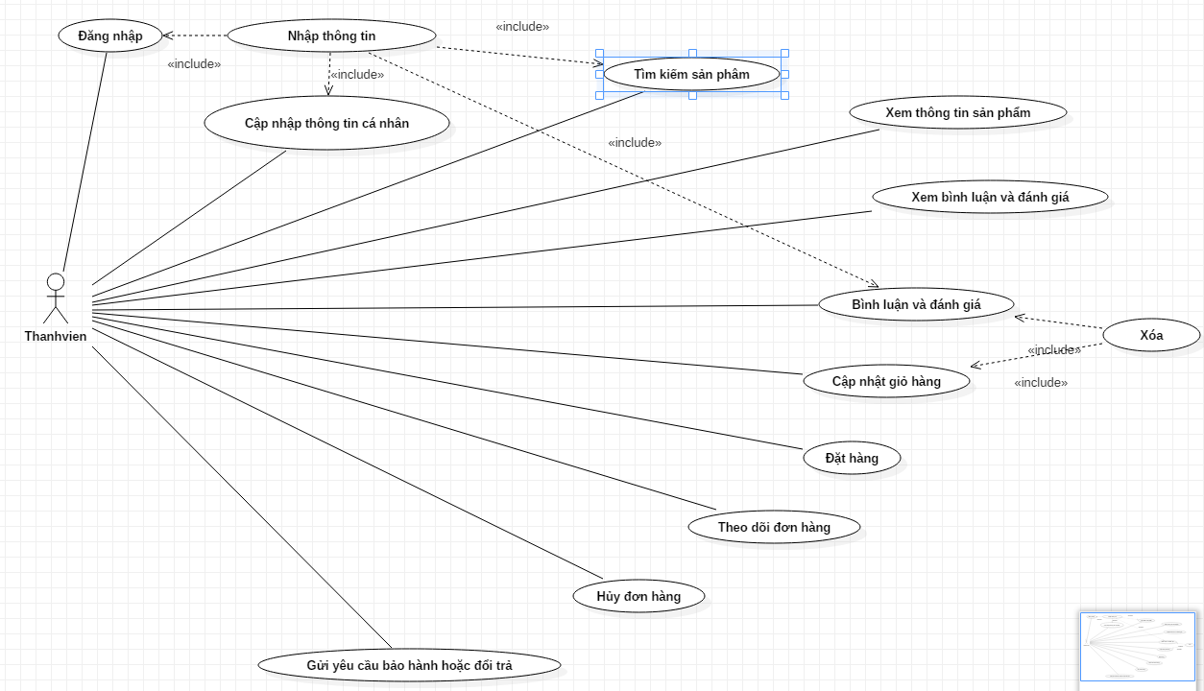

1. **Actor-Nhân viên**

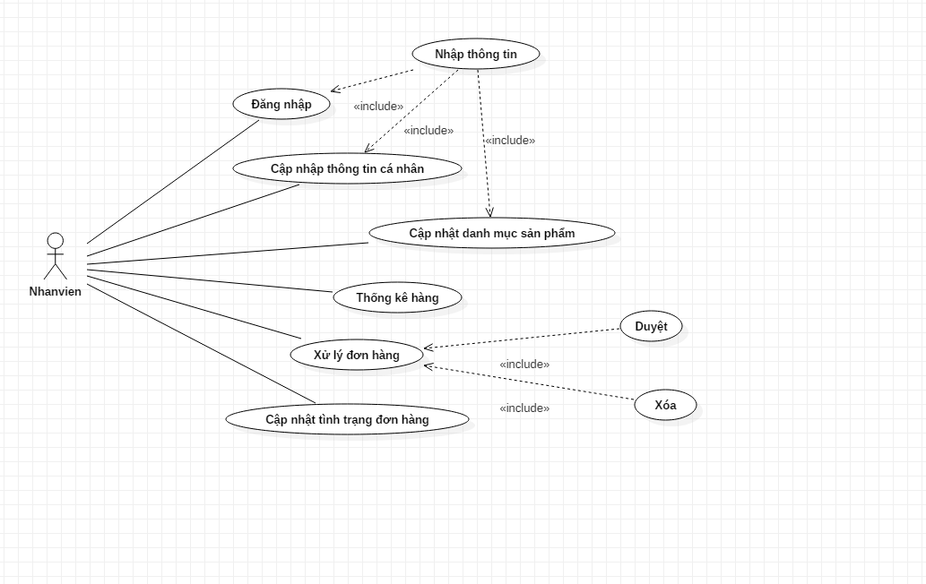

1. **Actor-Quản trị viên**

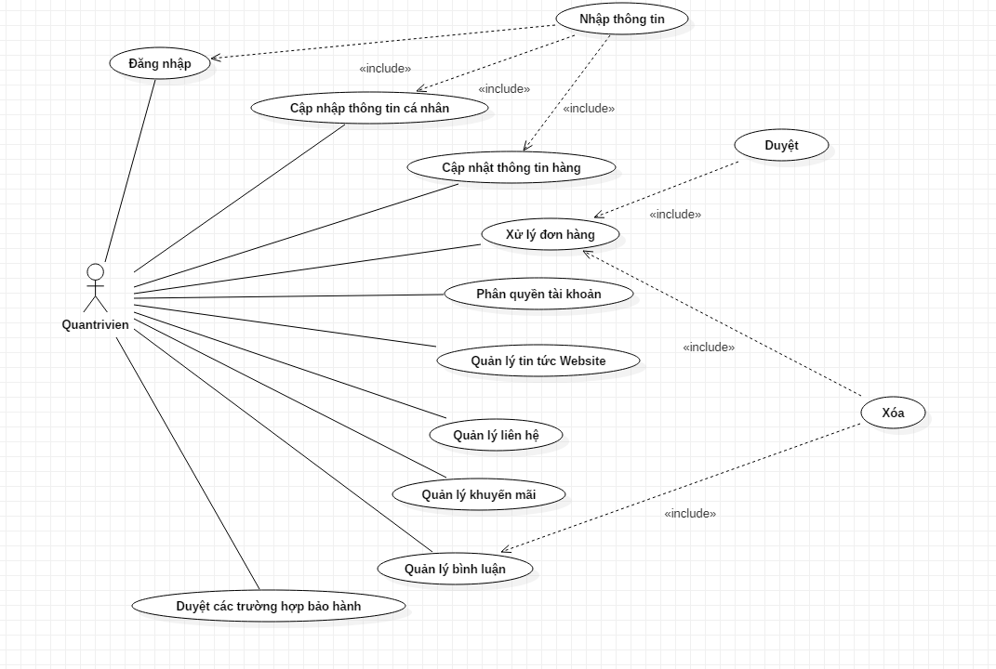

1. **Actor-Nhân viên giao hàng**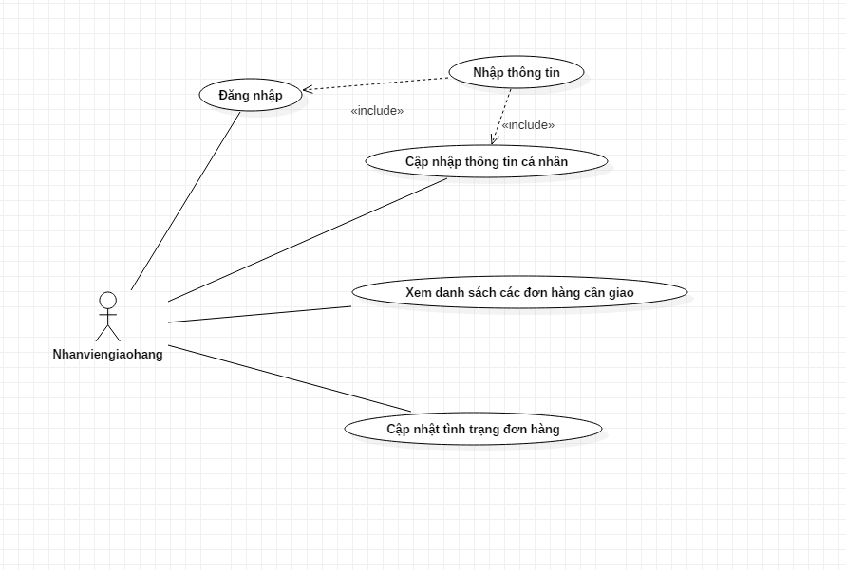
2. **Usecase-Chính**

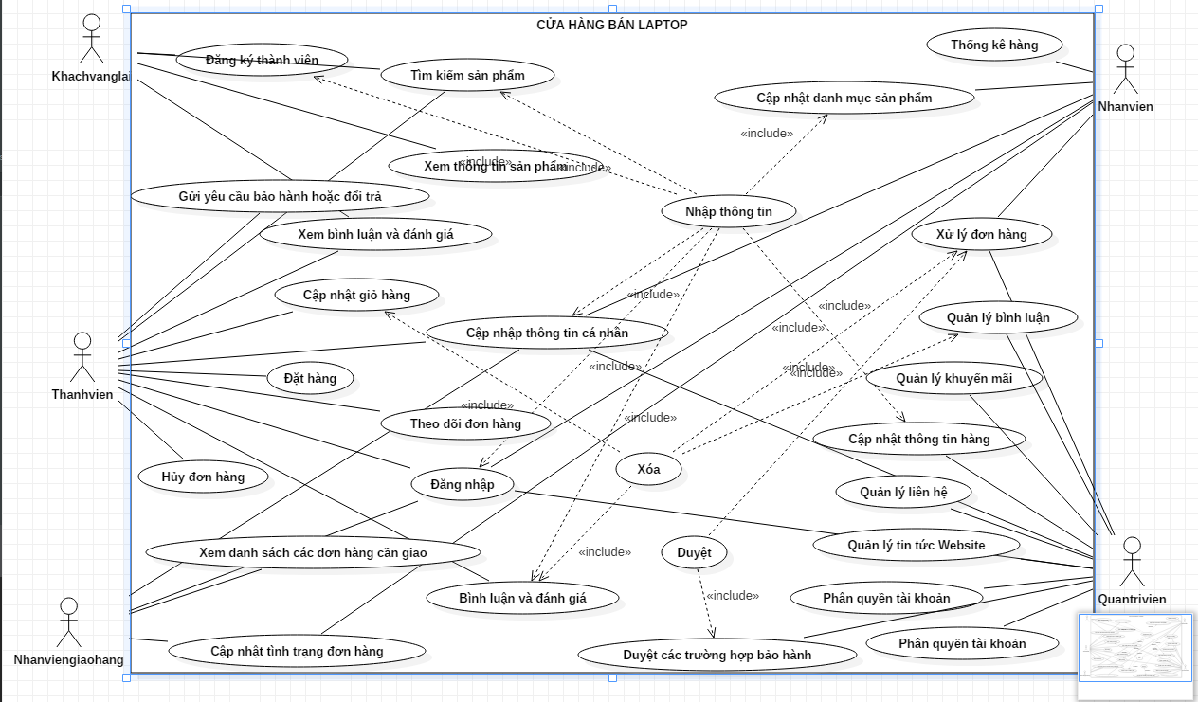

1. **ĐẶC TẢ USECASE**
2. **Use case quản lý đăng nhập**

* Đối tượng sử dụng (actor) bao gồm: Nhân viên cửa hàng.
* Use case này mô tả các bước đăng nhập của các actor vào hệ thống.
* Các bước thực hiện:
* Hệ thống yêu cầu actor cung cấp thông tin đăng nhập gồm tên đăng nhập và mật khẩu.
* Actor nhập xong thông tin đăng nhập và click nút đăng nhập.
* Hệ thống check lại thông tin đăng nhập và thông báo thành công/thất bại cho actor. Nếu đăng nhập thành công hệ thống dựa trên thông tin đăng nhập sẽ đồng thời phân quyền tùy theo loại nhân viên. Nếu đăng nhập thất bại, hệ thống sẽ hiện thông báo cho người dùng và yêu cầu đăng nhập lại.

1. **Use case Đăng xuất**

* Đối tượng sử dụng (Actor) bao gồm các thành viên trong use case đăng nhập.
* Use case này mô tả việc đăng xuất khỏi hệ thống.
* Các bước thực hiện:
* Actor thực hiện chức năng đăng xuất khỏi hệ thống.
* Hệ thống hiển thị yêu cầu xác nhận từ actor
* Actor dùng xác nhận đăng xuất

1. **Usecase thêm vào giỏ hàng**

* Đối tượng sử dụng (Actor) bao gồm các thành viên trong use case đăng nhập.
* Use case này mô tả việc đặt hàng trong hệ thống
* Các bước thực hiện
  + Actor cần đăng nhập vào hệ thống
  + Actor chọn sản phẩm mình muốn đặt hàng
  + Actor xác nhận thêm vào giỏ hàng

1. **Usecase hủy giỏ hàng**

* Đối tượng sử dụng (Actor) bao gồm các thành viên trong use case đăng nhập.
* Các bước thực hiện
  + Actor cần đăng nhập vào hệ thống
  + Vào trang giỏ hàng
  + Chọn sản phẩm muốn hủy
  + Actor xác nhận hủy

1. **Usecase Tìm kiếm sản phẩm**

* Đối tượng sử dụng (Actor) bao gồm các thành viên trong use case đăng nhập.
* Usecase này mô tả việc tìm kiếm sản phẩm trong hệ thống
* Các bước thực hiện
  + Actor nhập các thông tin có liên quan đến sản phẩm mình cần tìm kiếm
  + Actor xác nhận việc tìm kiếm

1. **ERD**

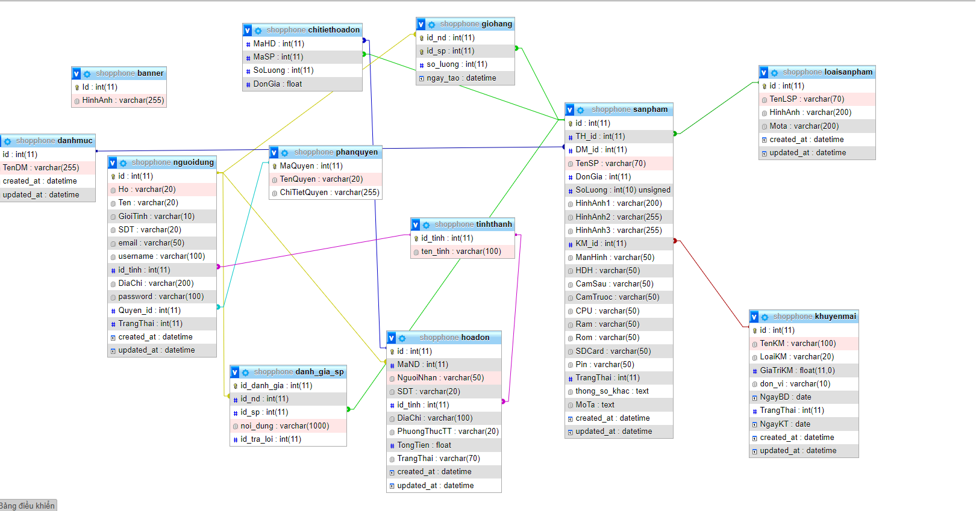

1. **Thiết kế bảng**

Bảng banner

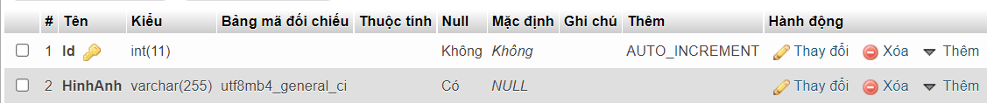

Bảng nguoidung

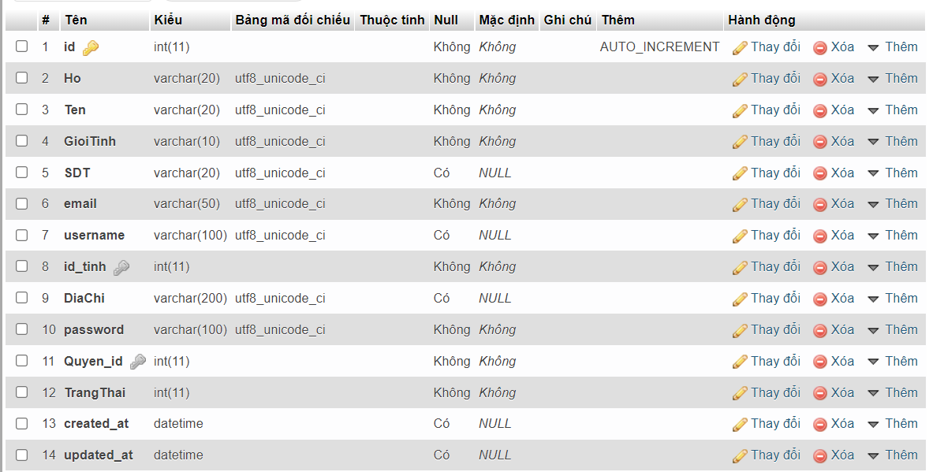

Bảng sanpham

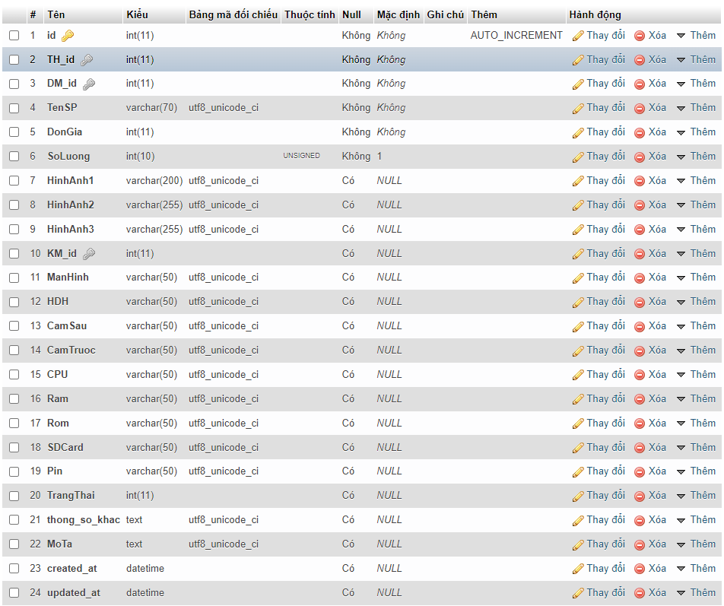

Bảng loaisanpham

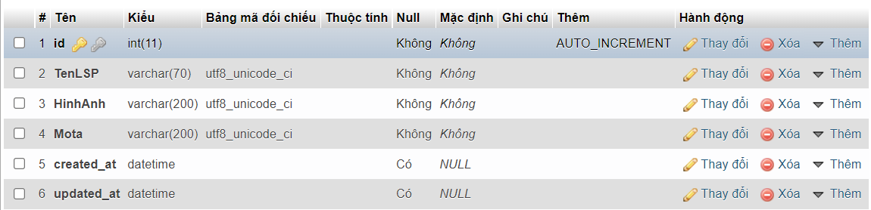

Bảng danhmuc

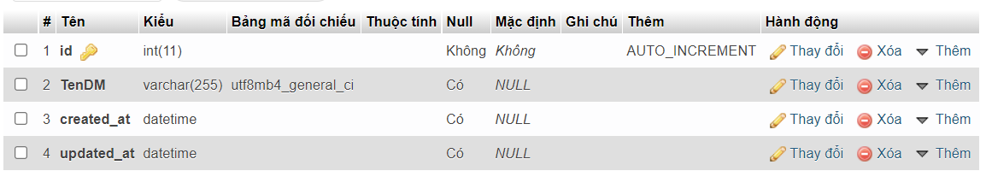

Bảng hoadon

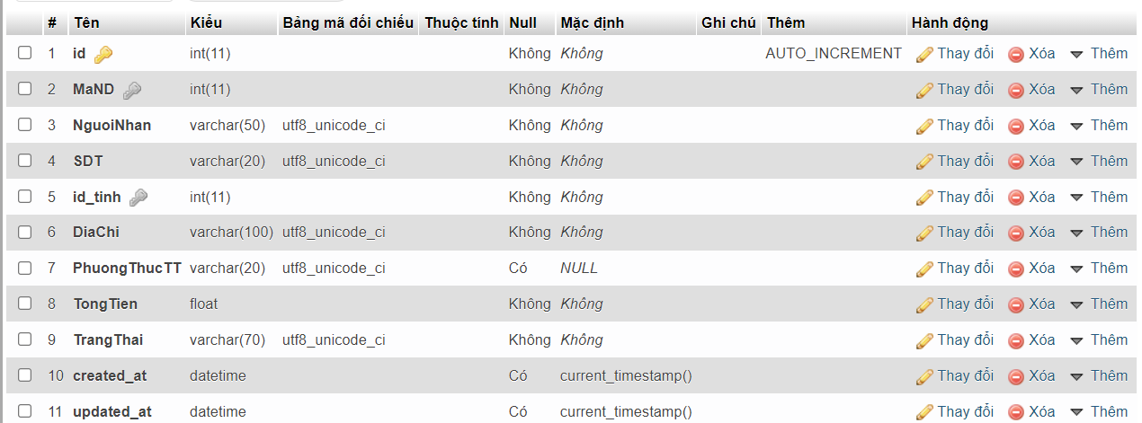

Bảng chitiethoadon

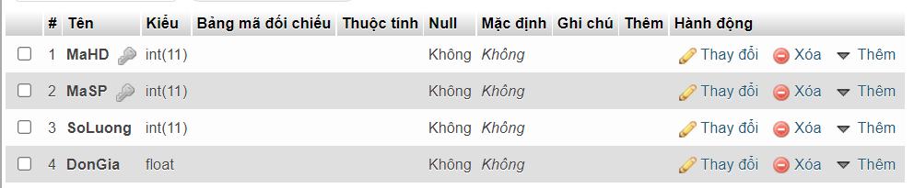

Bảng danh_gia_sp

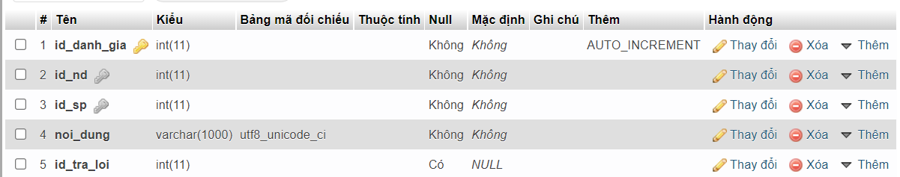

Bảng giohang

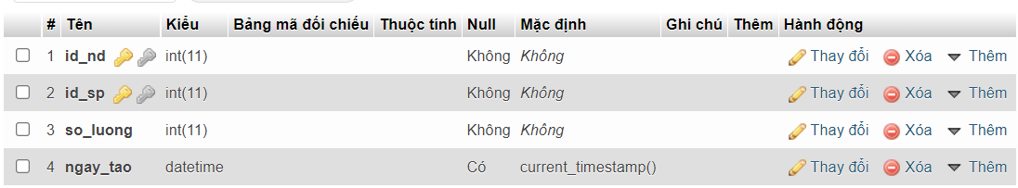

Bảng khuyenmai

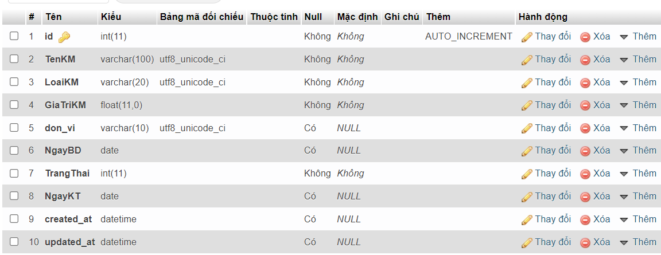

Bảng phanquyen

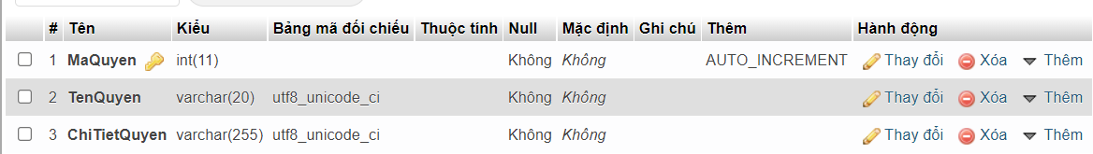

Bảng tinhthanh

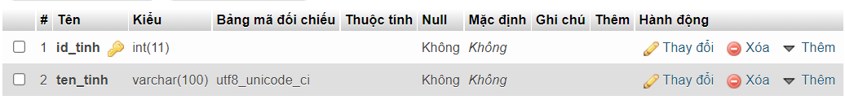

1. **Demo chương trình**
2. **Chức năng đăng nhập cho người dùng**

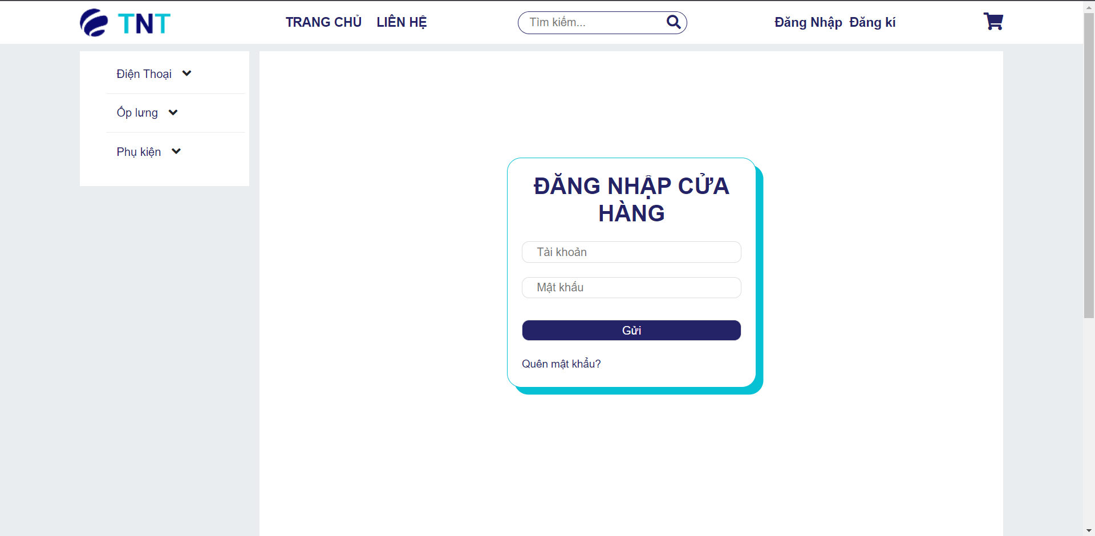

* Đăng nhập thành công hệ thống sẽ chuyển đến trang chủ

1. **Chức năng đăng nhập cho admin**

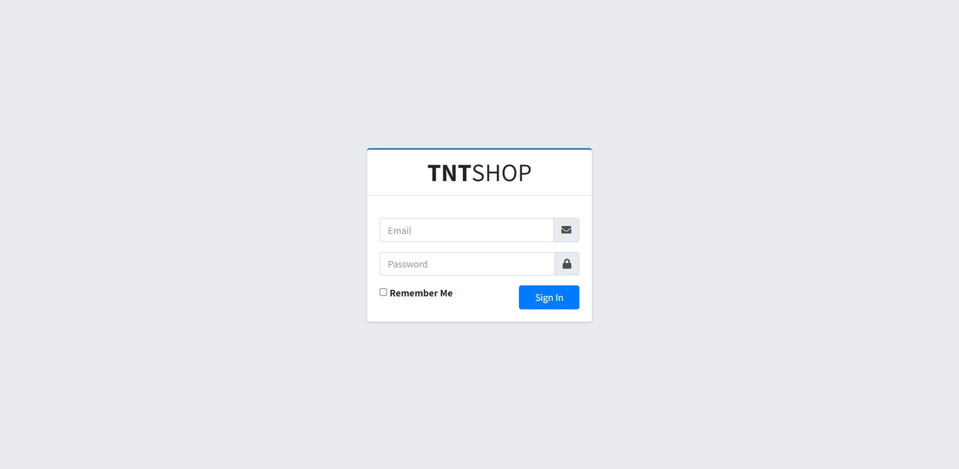

* Đăng nhập thành công hệ thống sẽ chuyển đến trang chủ

1. **Chức năng đăng ký**

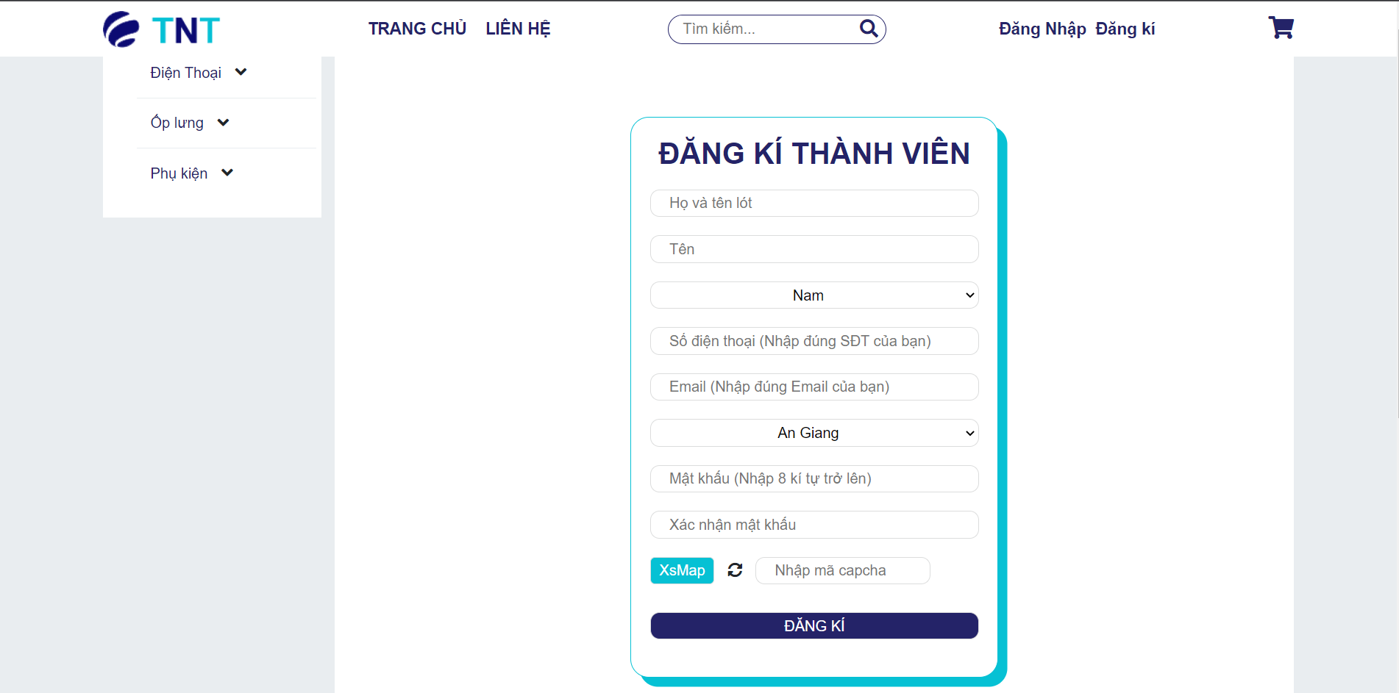

1. **Chức năng thêm sản phẩm vào giỏ hàng**

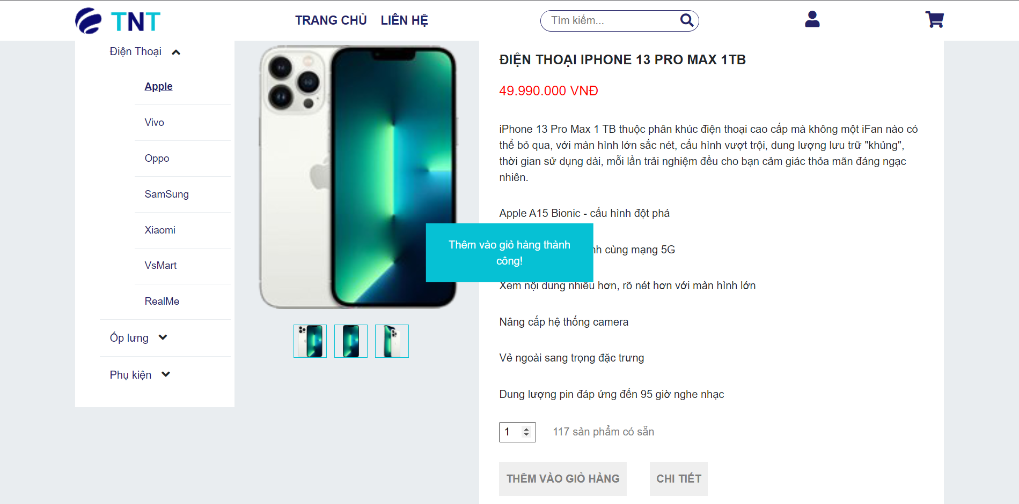

* Để đặt hàng thì hệ thống bắt buộc người dùng phải đăng nhập
* Nếu đã đăng nhập hệ thống sẽ cho phép bạn thêm sản phẩm vào giỏ hàng

1. **Xem giỏ hàng**

* Phần chi tiết giỏ hàng:
* Người dùng có thể cập nhật số lượng hoặc xóa sản phẩm khỏi giỏ hàng của mình, số lượng sẽ hiện còn của sản phẩm sẽ cập nhật theo thao tác xóa hoặc update của người dùng
* Khi ấn cập nhật thì hệ thống sẽ tư động cập nhật lại tổng tiền của giỏ hàng

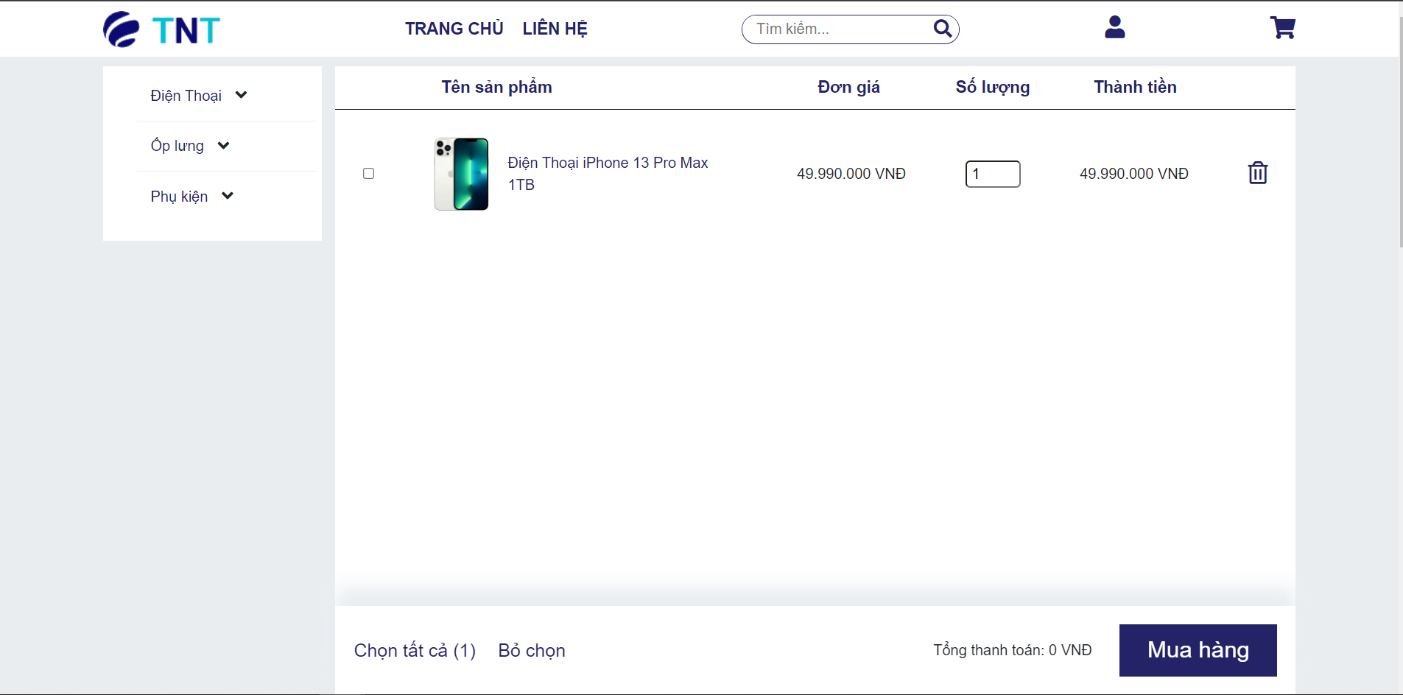

1. **Chức năng cập nhật thông tin**

* **Người dùng sau khi đăng nhập có thể cập nhật thông tin của mình**

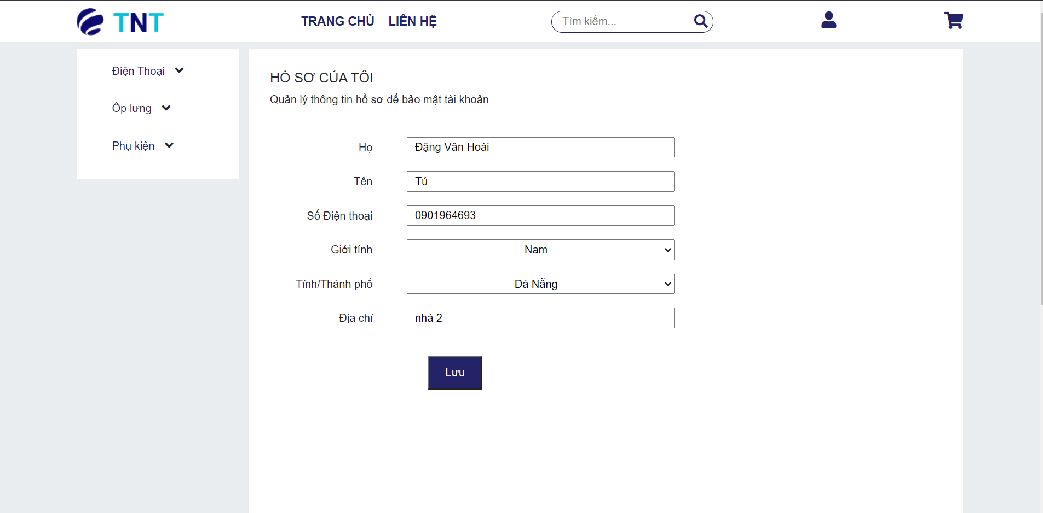

1. **Chức năng quản lí sản phẩm (admin)**

* Admin sau khi đăng nhập có thể thêm xóa sửa sản phẩm tại trang admin

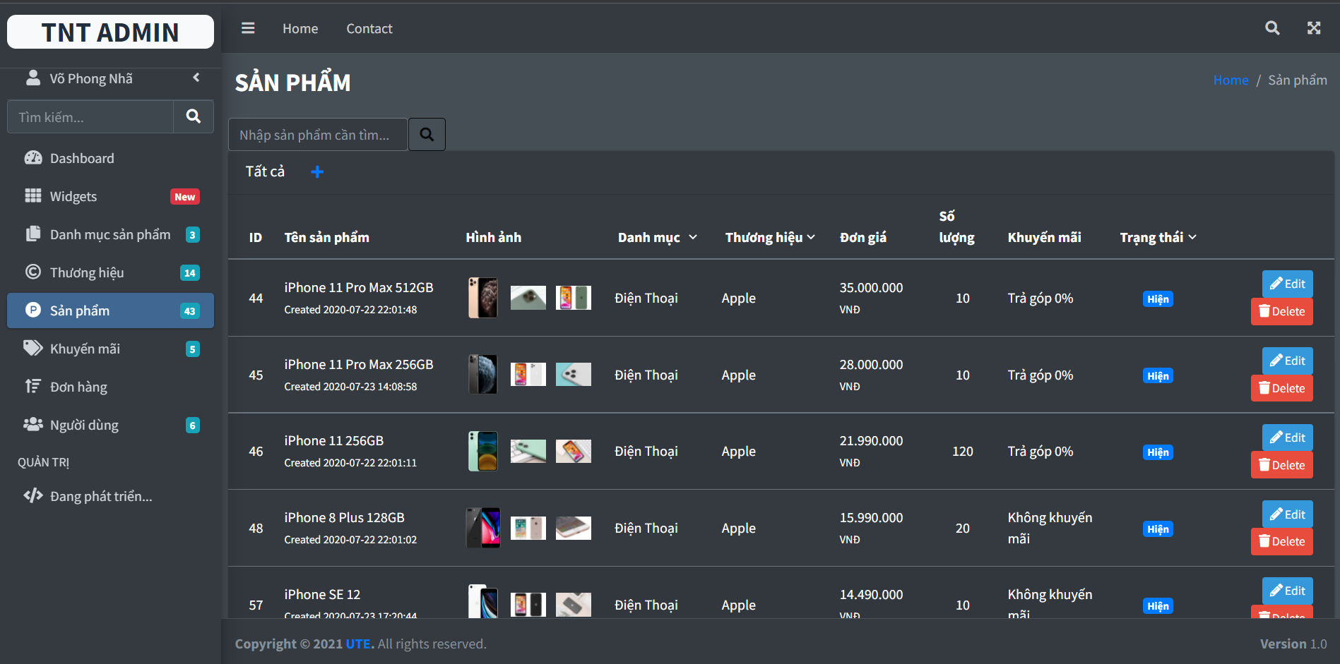

1. **Chức năng quản lí người dùng (admin)**

* **Chức năng quản lí người dùng**

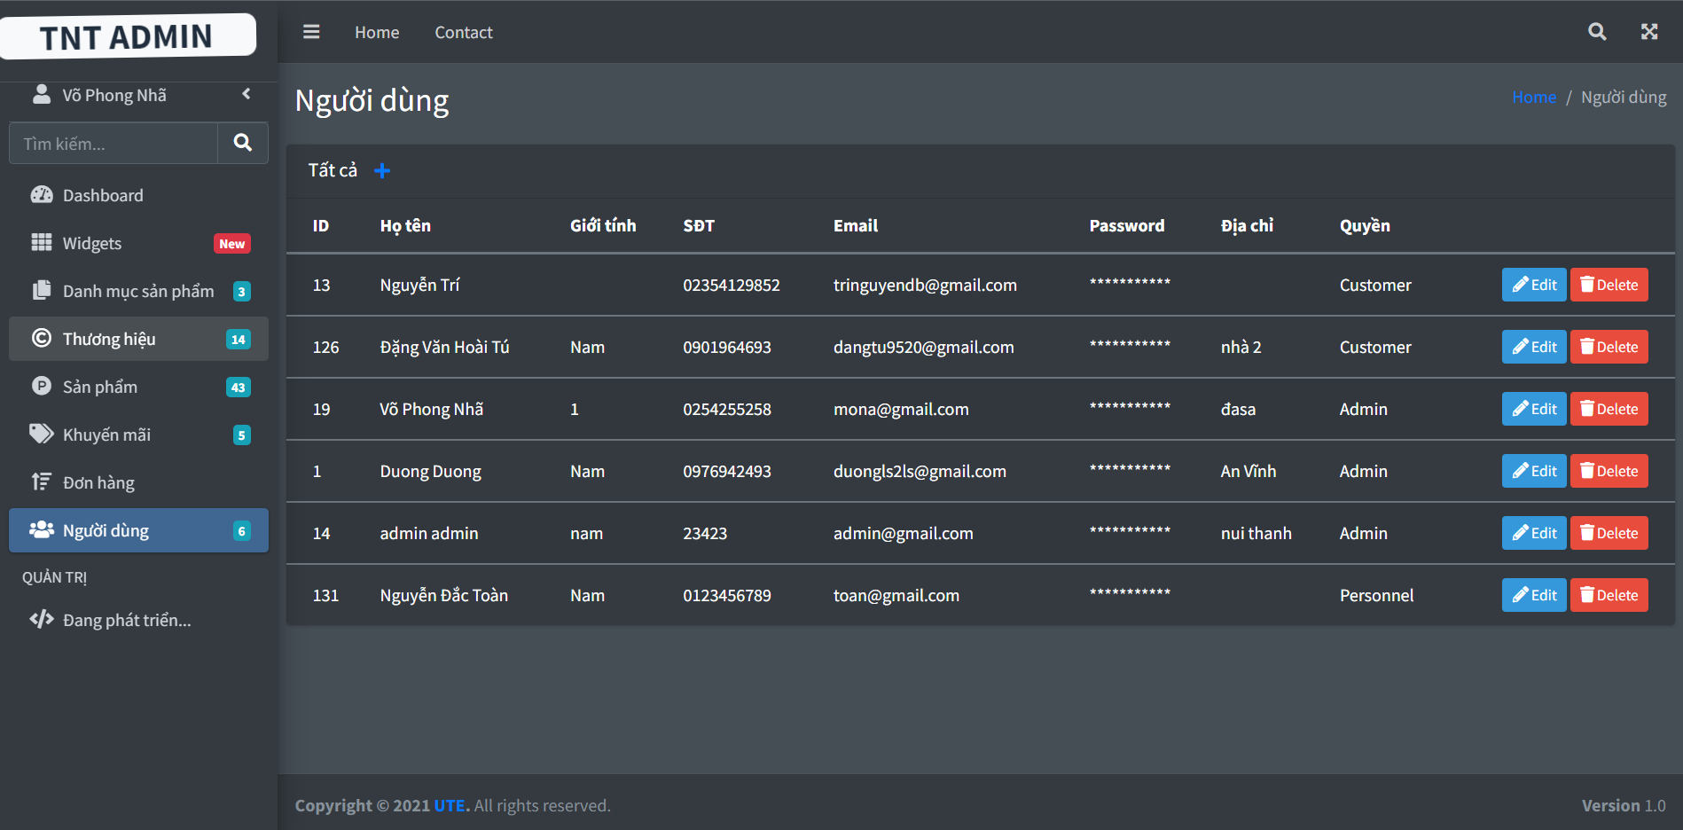

1. **Chức năng quản lí các danh mục trong website**

* **Chức năng quản lí danh mục website**

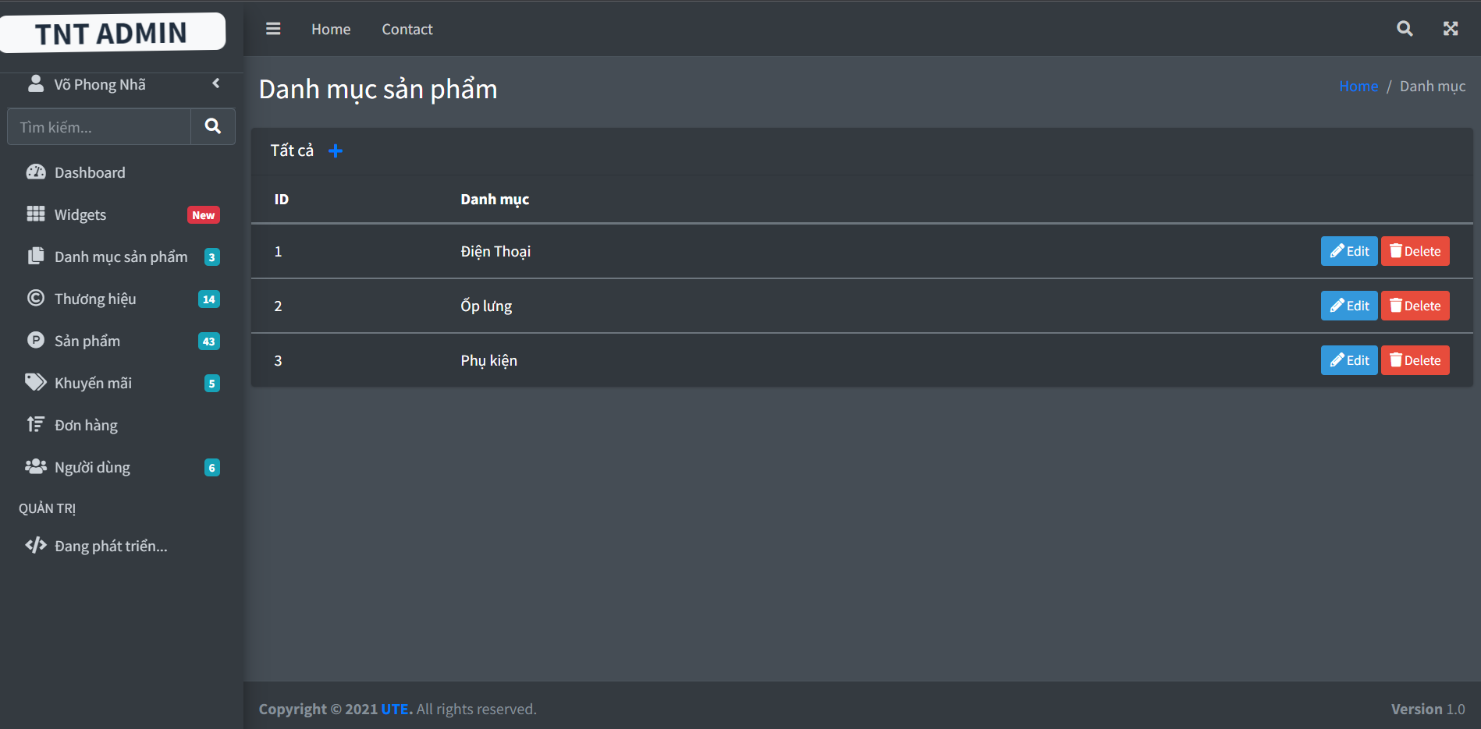

**TỔNG KẾT**

1. **Kết luận.**

Trong quá trình phân tích thiết kế trang web, chúng em đã tham khảo và tìm hiểu qua một số trang web mẫu để thực hiện áp dụng vào bài của mình. Qua lần tìm hiểu đề tài này đã giúp chúng em hiểu rõ phương pháp hoạt động của trang web.

Chúng em cũng đã nắm được các khái niệm cơ bản của MySQL, PHP các quy trình nghiệp vụ của quá trình phân tích thiết kế một hệ thống thông tin và có thể nhìn nhận được các thành phần của hệ thống bán hàng một cách chi tiết.

Chúng em đã rút ra được kinh nghiệm khi xây dựng các admin và user của hệ thống thông qua ngôn ngữ PHP, cũng như xây dựng cơ sở dữ liệu với MySQL.

Tuy nhiên, do trình độ và thời gian hạn chế nhóm chúng em vẫn còn một số vấn đề của hệ thống chưa giải quyết được như.

Hướng phát triển của chúng em với đề tài này là sẽ cố gắng xây dựng và hoàn thiện hơn.